**LAPORAN PRAKTIKUM**

**PEMROGRAMAN WEB**



Nama : Ahmad Khainur Nadhif

No : 1803010024

Kelas : IV F

**S1 INFORMATIKA**

**STMIK AMIKOM SURAKARTA**

**2020**

**Latihan 1 php yg ber-embed**

Coding php

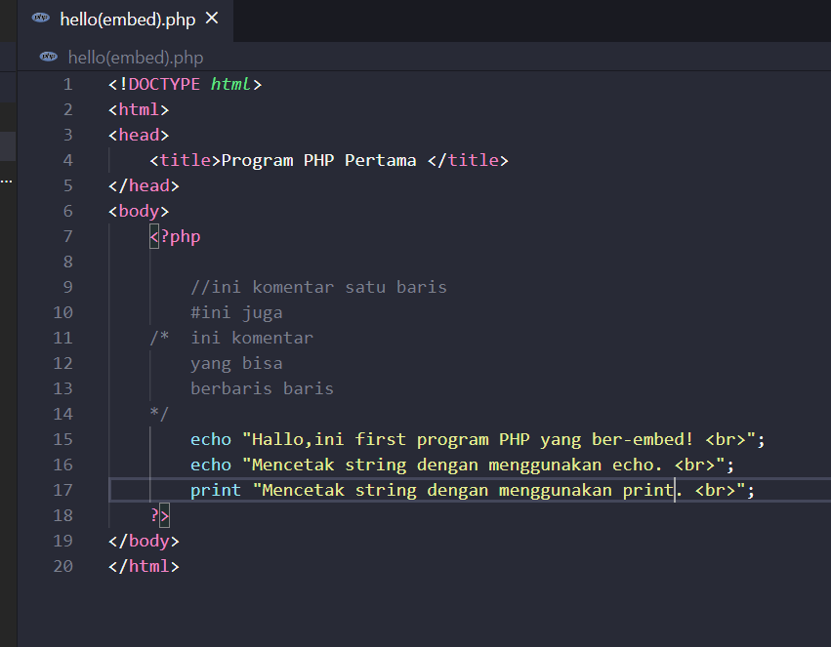

Output

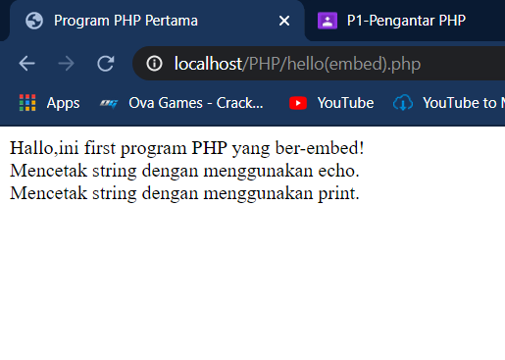

**Latihan 2 php yg Non-embed**

Coding php

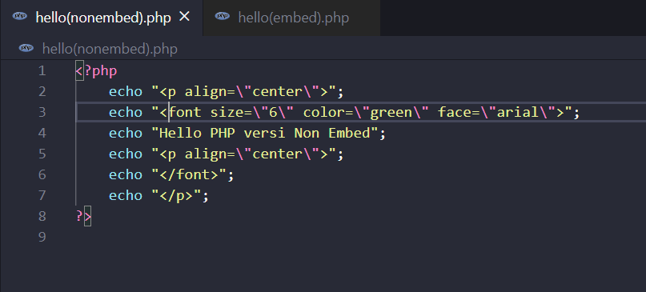

Output php

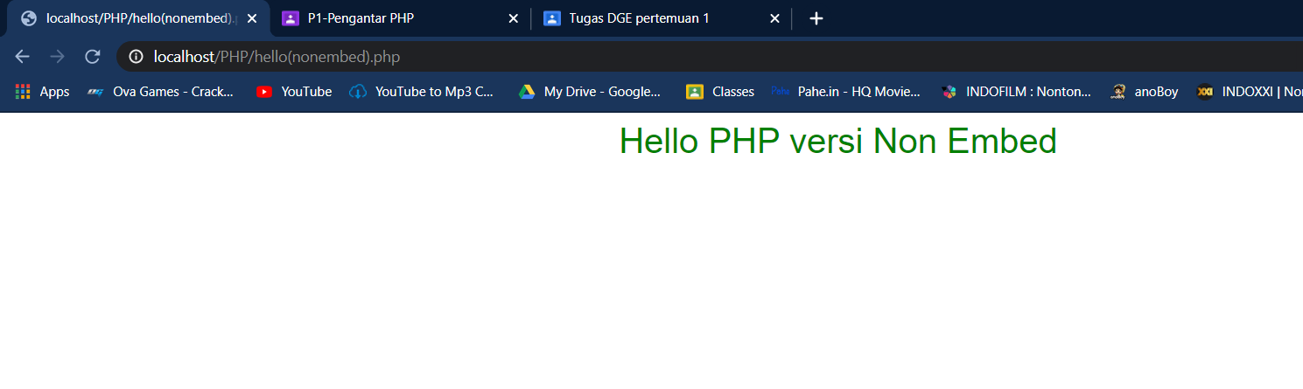

Coding php

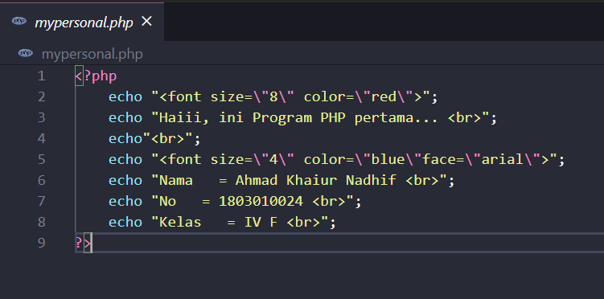

Hasil Output php

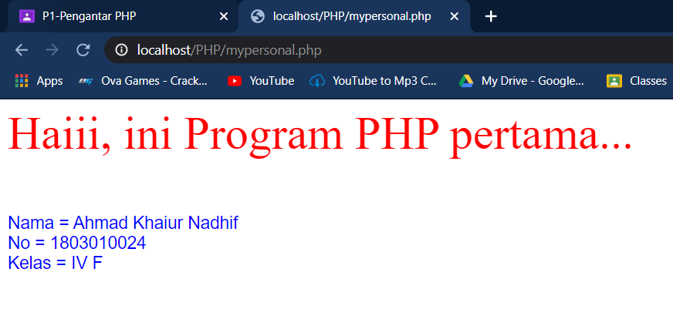

Pengujian local host

